**OBAVIJEST ZA POTROŠAČE**

**Opoziv proizvoda**

**ALNATURA**

**GRICKALICA SA SIROM GOUDA EKOPROIZVOD 80g**

Državni inspektorat Republike Hrvatske obavještava potrošače o opozivu proizvoda ALNATURA GRICKALICA SA SIROM GOUDA EKOPROIZVOD 80g, rokova trajanja najbolje upotrijebiti od 15.02.2025. do 15.05.2025., EAN: 4104420227552 / MAN: 2063504 (6), zbog mogućeg prisustva čestica metala u sadržaju istoga.

Proizvod nije u skladu s Uredbom 178/2002 o utvrđivanju općih načela i uvjeta zakona o hrani, osnivanju Europske agencije za sigurnost hrane te utvrđivanju postupaka u područjima sigurnosti hrane.

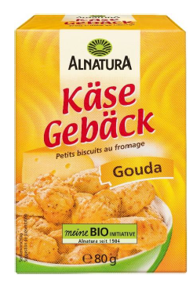

Detalji o opozivu proizvoda dostupni su na web stranici subjekta u poslovanju s hranom [https://www.mueller.hr/aktualno/povlacenje-proizvoda/](https://www.mueller.hr/aktualno/povlacenje-proizvoda/%20%20)

**Podaci o proizvodu:**

**Proizvođač:** Alnatura GmbH, Njemačka

**Maloprodaja:** Müller trgovina Zagreb d.o.o., Zagreb

**Zemlja podrijetla:** Njemačka

**Obavijest se odnosi isključivo na proizvod sa gore navedenim podacima**